RESOLUCIÓN DEL RECURSO DE REVISIÓN 11971/INFOEM/IP/RR/2025

A N T E C E D E N T E S 2
I. Presentación de la solicitud de información 2
II. Prórroga para atender las solicitudes de información 3
III. Respuesta del Sujeto Obligado 3
IV. Interposición del Recurso de Revisión 4
V. Trámite del Recurso de Revisión ante este Instituto 5
C O N S I D E R A N D O S 6
PRIMERO. Competencia 6
SEGUNDO. Causales de improcedencia y sobreseimiento 7
TERCERO. Determinación de la Controversia 8
CUARTO. Marco normativo aplicable en materia de transparencia y acceso a la información pública 9
QUINTO. Estudio de Fondo 11
SEXTO. Decisión 17
R E S U E L V E 18

Resolución del Pleno del Instituto de Transparencia, Acceso a la Información Pública y Protección de Datos Personales del Estado de México y Municipios, con domicilio en Metepec, Estado de México, de fecha doce de noviembre de dos mil veinticinco.

VISTO el expediente electrónico conformado con motivo del Recurso de Revisión 11971/INFOEM/IP/RR/2025, interpuesto por XXXXXXX, quien será la persona Recurrente o Particular, en contra de la respuesta del Sujeto Obligado, Sistema Municipal Para el Desarrollo Integral de la Familia de la Paz, a la solicitud de acceso a la información pública 00140/DIFLAPAZ/IP/2025, se emite la presente Resolución, con base en los Antecedentes y Considerandos que se exponen a continuación:

A N T E C E D E N T E S

I. Presentación de la solicitud de información

El veintisiete de agosto de dos mil veinticinco, el Particular presentó una solicitud de acceso a la información pública, a través del Sistema de Acceso a la Información Mexiquense (SAIMEX), ante el Sistema Municipal Para el Desarrollo Integral de la Familia de la Paz, en los siguientes términos:

“DESCRIPCIÓN CLARA Y PRECISA DE LA INFORMACIÓN SOLICITADA
Hola nena!!, podrías darme por favor el organigrama completo así como sus funciones y atribuciones de todos los directores , jefes y responsables de área del DIF municipal de los Reyes La Paz del periodo 2023 al periodo 2025” (Sic.)

“MODALIDAD DE ENTREGA
A través del SAIMEX”

II. Prórroga para atender las solicitudes de información

El diecisiete de septiembre de dos mil veinticinco, el Sujeto Obligado, a través del Sistema de Acceso a la Información Mexiquense (SAIMEX), notificó una prórroga, mediante la cual aprueba la ampliación de término para atender la solicitud de información a través de la Vigésima Cuarta Sesión Extraordinaria del doce de septiembre de dos mil veinticinco emitida por el Comité de Transparencia.

III. Respuesta del Sujeto Obligado

El veintinueve de septiembre de dos mil veinticinco, el Sujeto Obligado notificó, a través del Sistema de Acceso a la Información Mexiquense (SAIMEX), la respuesta a la solicitud de acceso a la información pública, a través de los documentos siguientes:

i. Oficio sin número, del veinticuatro de septiembre de dos mil veinticinco, suscrito por el Titular de la Unidad de Transparencia y dirigido al Solicitante por medio del cual menciona que da respuesta a través del oficio número SMDIF/LP/RH/2025/0123 emitido por el Departamento de Recursos Humanos.

ii. Oficio número SMDIF/LP/RH/2025/0123, del veintitrés de septiembre de dos mil veinticinco, suscrito por el Jefe del Departamento de Recursos Humanos y dirigido al Titular de la Unidad de Transparencia, por medio del cual mencionó lo siguiente:

“…Al respecto se remite, para brindar respuesta al requerimiento planteado, organigrama y reglamento interno del Sistema Municipal para el Desarrollo Integral de la Familia de La Paz del periodo solicitado.
…”

iii. Organigrama del Sistema Municipal Para el Desarrollo Integral de la Familia de la Paz 2025-2027.

iv. Organigrama del Sistema Municipal Para el Desarrollo Integral de la Familia de la Paz 2022-2024.

v. Reglamento Interno del Sistema Municipal Para el Desarrollo Integral de la Familia de la Paz 2025-2027.

vi. Reglamento Interior del Sistema Municipal Para el Desarrollo Integral de la Familia de la Paz 2022-2024.

IV. Interposición del Recurso de Revisión

El quince de octubre de dos mil veinticinco, se recibió en este Instituto, a través del Sistema de Acceso a la Información Mexiquense (SAIMEX), el Recurso de Revisión interpuesto por la persona Recurrente, en contra de la respuesta por el Sujeto Obligado, a la solicitud de información, en los siguientes términos:

‘’ACTO IMPUGNADO
no se me entrega la información requerida” (Sic.)

‘’RAZONES O MOTIVOS DE LA INCONFORMIDAD
Se me entrega la información en un formato ilegible e incompleta” (Sic.)

V. Trámite del Recurso de Revisión ante este Instituto

a) Turno del Medio de Impugnación. El quince de octubre de dos mil veinticinco, el Sistema de Acceso a la Información Mexiquense (SAIMEX), asignó el número de expediente 11971/INFOEM/IP/RR/2025, al medio de impugnación que nos ocupa, con base en el sistema aprobado por el Pleno de este Organismo Garante y lo turnó al Comisionado Ponente Luis Gustavo Parra Noriega, para los efectos del artículo 185, fracción I de la Ley de Transparencia y Acceso a la Información Pública del Estado de México y Municipios.

b) Admisión del Recurso de Revisión. El veinte de octubre de dos mil veinticinco, se acordó la admisión del Recurso de Revisión interpuesto por la persona Recurrente en contra del Sujeto Obligado, en términos del artículo 185, fracciones I y II de la Ley de Transparencia y Acceso a la Información Pública del Estado de México y Municipios, el cual fue notificado a las partes el mismo día, a través del Sistema de Acceso a la Información Mexiquense (SAIMEX), en el que se les otorgó un plazo de siete días hábiles posteriores a la misma, para que manifestaran lo que a su derecho conviniera y formularan alegatos.

c) Informe Justificado y Manifestaciones. Las partes fueron omisas en emitir manifestaciones o alegatos.

d) Cierre de instrucción. El cinco de noviembre de dos mil veinticinco, al no existir diligencias pendientes por desahogar, se emitió el acuerdo por medio del cual se declaró cerrada la instrucción y se determinó pasar los expedientes a resolución, en términos de lo dispuesto en los artículos 185, fracciones VI y VIII, de la Ley de Transparencia y Acceso a la Información Pública del Estado de México y Municipios, acto que fue notificado a las partes, mediante el Sistema de Acceso a la Información Mexiquense (SAIMEX), el mismo día.

En razón de que fue debidamente sustanciado e integrado el expediente electrónico y no existe diligencia pendiente de desahogo, se emite la resolución que conforme a Derecho proceda, de acuerdo a los siguientes:

C O N S I D E R A N D O S

PRIMERO. Competencia

El Instituto de Transparencia, Acceso a la Información Pública y Protección de Datos Personales del Estado de México y Municipios, es competente para conocer y resolver el presente recurso de revisión interpuesto por la persona Recurrente, conforme a lo dispuesto en los artículos 5°, párrafos cuadragésimo primero, cuadragésimo segundo y cuadragésimo tercero, fracciones IV y V de la Constitución Política del Estado Libre y Soberano de México; Cuarto Transitorio, párrafo segundo del Decreto número 198 de la “LXII” Legislatura del Estado de México; 1°, 2°, fracciones II y IV; 13, 29, 36, fracciones I y II; 176, 178, 179, 181 párrafo tercero, 185, 188 y 189 de la Ley Transparencia y Acceso a la Información Pública del Estado de México y Municipios; 7°, 9°, fracciones I y XXIII y 11 del Reglamento Interior del Instituto de Transparencia, Acceso a la Información Pública y Protección de Datos Personales del Estado de México y Municipios.

SEGUNDO. Causales de improcedencia y sobreseimiento

De las constancias que forma parte del Recurso de Revisión que se analiza, se advierte que previo al estudio del fondo de la litis, es necesario estudiar las causales de improcedencia y sobreseimiento que se adviertan, para determinar lo que en Derecho proceda.

Causales de improcedencia

Este Instituto realiza el estudio oficioso de las causales de improcedencia, por tratarse de una cuestión de orden público y de estudio preferente (acorde con el Criterio orientador en la Tesis de Jurisprudencia “IMPROCEDENCIA.” (Semanario Judicial de la Federación, Quinta Época, 1985, pág. 262), el cual establece que debe examinarse previamente la procedencia del juicio de amparo, sea que las partes lo soliciten o no, por ser una cuestión de orden público; de tal suerte, deberá ser desechado cualquier Recurso de Revisión que actualice alguno de los supuestos establecidos en el artículo 191 de la Ley de Transparencia y Acceso a la Información Pública del Estado de México y Municipios, por ser improcedente.

En el presente caso, no se actualiza ninguna de las causales de improcedencia establecidas en el ordenamiento jurídico previamente señalado, toda vez que: este Instituto no tiene conocimiento de que se encuentre en trámite algún medio de defensa presentado por la persona Recurrente ante otra instancia; no existió prevención alguna; la veracidad de la respuesta no formó parte del agravio; ni se realizó una consulta o ampliación a los alcances del requerimiento informativo.

Por lo cual, se actualiza la causal de procedencia del Recurso de Revisión señalada en el artículo 179, fracción V y IX, de la Ley en cita, pues la persona Recurrente se inconformó de la entrega de información incompleta y de la entrega de información en un formato incomprensible.
Causales de sobreseimiento

Por ser de previo y especial pronunciamiento, este Instituto analiza si se actualiza alguna causal de sobreseimiento.

Sobre el tema, el artículo 192 de la Ley Transparencia y Acceso a la Información Pública del Estado de México y Municipios, señala las causales por las cuales se puede sobreseer en todo o en parte, el Recurso de Revisión; así, del análisis realizado por este Instituto, se advierte que no se actualiza algún supuesto de sobreseimiento; lo anterior, en virtud de que no hay constancias en el expediente en que se actúa, de que la persona Recurrente se haya desistido del recurso, haya fallecido, sobreviniera alguna causal de improcedencia, que el Sujeto Obligado hubiese modificado o revocado el acto impugnado o bien, haya quedado sin materia.

Por tales motivos, se considera procedente entrar al fondo del presente asunto.

TERCERO. Determinación de la Controversia

Con el objetivo de ilustrar la controversia planteada, resulta conveniente precisar, que una vez realizado el estudio de las constancias que integran el expediente en el que se actúa, se desprende que el Particular requirió, del ejercicio fiscal dos mil veintitrés, dos mil veinticuatro y del primero de enero al veintisiete de agosto de dos mil veinticinco, lo siguiente:

- Organigrama, y
- Funciones y atribuciones de Directores, Jefes y Responsables de Área.
En respuesta, el Sujeto Obligado, a través del Jefe del Departamento de Recursos Humanos mencionó que se remite el Organigrama y Reglamento Interno del periodo solicitado y adjuntó el Organigrama del Sistema Municipal Para el Desarrollo Integral de la Familia de la Paz 2025-2027, Organigrama del Sistema Municipal Para el Desarrollo Integral de la Familia de la Paz 2022-2024, Reglamento Interno del Sistema Municipal Para el Desarrollo Integral de la Familia de la Paz 2025-2027 y Reglamento Interior del Sistema Municipal Para el Desarrollo Integral de la Familia de la Paz 2022-2024; ante dicha circunstancia, el Particular se inconformó de la entrega de información incompleta e incomprensible, lo cual actualiza la causal de procedencia prevista en la fracción V y IX, del artículo 179 de la Ley de Transparencia y Acceso a la Información Pública del Estado de México y Municipios. Así, las cosas, una vez admitido y notificado el Recurso de Revisión a las partes, fueron omisos en emitir manifestaciones o alegatos.

Lo anterior, se desprende de las documentales que obran en el expediente de referencia, materia de la presente resolución, consistente en: la solicitud de acceso a la información y el escrito recursal; instrumentales que se toman en cuenta a efecto de resolver el presente medio de impugnación, conforme a lo dispuesto por el artículo 185, fracción IV, de la Ley de Transparencia y Acceso a la Información Pública del Estado de México y Municipios.

CUARTO. Marco normativo aplicable en materia de transparencia y acceso a la información pública

El artículo 6°, Apartado A), fracción I de la Constitución Política de los Estados Unidos Mexicanos, establece que toda la información en posesión de cualquier autoridad, es pública y sólo podrá ser reservada temporalmente por razones de interés público.

En materia local, el artículo 5°, fracción I de la Constitución Política del Estado Libre y Soberano de México, es coincidente con la Constitución Federal, en el sentido de la publicidad de toda la información, con la única restricción de proteger el interés público, así como la información referente a la intimidad de la vida privada y la imagen de las personas, con las excepciones que establezca la ley reglamentaria.

Por su parte, la Ley de Transparencia y Acceso a la Información Pública del Estado de México y Municipios (Reglamentaria del artículo 5° de la Constitución Local), establece lo siguiente:

El artículo 12, que, quienes generen, recopilen, administren, manejen, procesen, archiven o conserven información pública serán responsables de la misma.

El artículo 18, que, los Sujetos Obligados deberán documentar todo acto que derive del ejercicio de sus facultades, competencias o funciones, considerando desde su origen la eventual publicidad y reutilización de la información que generen.

El artículo 19, que, se presume que la información debe existir si se refiere a las facultades, competencias y funciones que los ordenamientos jurídicos aplicables otorgan a los sujetos obligados y en caso de que dichas facultades no se hayan ejercido, se deberá motivar la respuesta en función de las causas que motivaron tal circunstancia.

QUINTO. Estudio de Fondo

Expuestas las posturas de las partes, se procede al análisis de los agravios hechos valer por la persona Recurrente, por lo que, en principio es necesario contextualizar la solicitud de información.

Al respecto, el primer párrafo, del artículo 108 de la Constitución Política de los Estados Unidos Mexicanos, establece que, en materia de responsabilidades, serán servidores públicos, los representantes de elección popular, los funcionarios y empleados y, en general, a toda persona que desempeñe un empleo, cargo o comisión de cualquier naturaleza dentro de la Administración Pública. De la misma manera, el artículo 130 de la Constitución Política del Estado Libre y Soberano de México, precisa que son servidores públicos a todas las personas que desempeñen un empleo, cargo o comisión en los Municipios.

En ese sentido, el artículo 4°, fracción VI, de la Ley del Trabajo de los servidores públicos del Estado y Municipios, precisa que son servidores públicos, todas las personas físicas que presten a una institución pública un trabajo personal subordinado, mediante el pago de un sueldo.

En ese contexto, el artículo 92, fracciones II y III, de la Ley de Transparencia y Acceso a la Información Pública del Estado de México y Municipios, establece que los Sujetos Obligados tienen la obligación de poner a disposición del público de manera permanente y actualizada, la estructura orgánica completa, en un formato que permita vincular cada parte de la estructura, las atribuciones y responsabilidades que le corresponden a cada servidor público, prestador de servicios profesionales o miembro de los sujetos obligados y las facultades de cada área, así como, el Organigrama.

En ese sentido, el artículo 63 del Reglamento Interno del Sistema Municipal Para el Desarrollo Integral de la Familia de la Paz 2025-2027, precisa que la Tesorería contará con un Departamento de Recursos Humanos encargado de llevar a cabo todo lo relacionado con la administración del personal.

De tales circunstancias, se logra vislumbrar que la pretensión de la persona Recurrente es obtener, del ejercicio fiscal dos mil veintitrés, dos mil veinticuatro y del primero de enero al veintisiete de agosto de dos mil veinticinco, lo siguiente:

- Organigrama completo, y

- Funciones y atribuciones de Directores, Jefes y Responsables de Área.

Establecido lo anterior, se procede analizar la respuesta, para lo cual de las constancias que obran en el expediente electrónico, se advierte que el Sujeto Obligado, turnó la solicitud de información al Departamento de Recursos Humanos; por lo que, es oportuno hacer referencia al procedimiento de búsqueda que deben de seguir los Sujetos Obligados para localizar la información, el cual se encuentra previsto en el artículo 162 de la Ley de Transparencia y Acceso a la Información Pública del Estado de México y Municipios, el cual establece que las Unidades de Transparencia garantizarán que las solicitudes de acceso a la información se turnen a todas las áreas competentes que cuenten con la información o deban tenerla -de acuerdo con las facultades, competencias y funciones- con el objeto de que dichas áreas realicen una búsqueda exhaustiva y razonable de la información requerida.

Así y de lo plasmado en párrafos anteriores, se logra colegir que el Sujeto Obligado cumplió con el procedimiento de búsqueda establecido en el artículo 162 de la Ley de Transparencia y Acceso a la Información Pública del Estado de México y Municipios, toda vez, que gestionó el requerimiento de información al área competente para conocer de lo peticionado. Ahora bien, resulta procedente realizar un análisis por puntos, como se muestra a continuación:

De la información solicitada del primero al veintisiete de agosto de dos mil veinticinco

En respuesta, el Departamento de Recursos Humanos entregó el Organigrama del Sistema Municipal Para el Desarrollo Integral de la Familia de la Paz 2025-2027 y el Reglamento Interno del Sistema Municipal Para el Desarrollo Integral de la Familia de la Paz 2025-2027, como se muestra en los extractos siguientes:

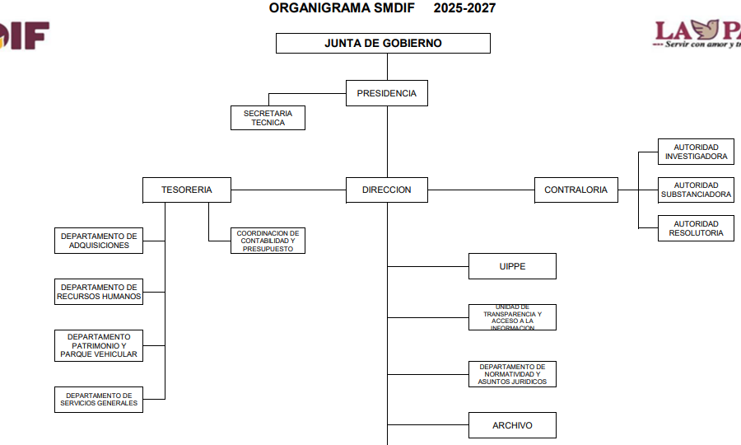

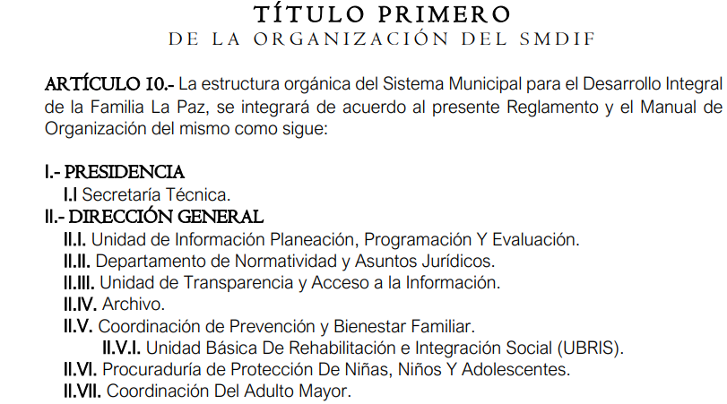

De lo anterior, se realizó un análisis de las áreas administrativas del organigrama y el Reglamento Interno, el cual contiene todas las funciones y atribuciones de los Directores, Jefes y Responsables de todas las áreas, por lo que, el Sujeto Obligado entregó la información tal y como obra en sus archivos; dicha determinación toma relevancia, pues conforme al artículo 12 de la Ley de Transparencia y Acceso a la Información Pública del Estado de México y Municipios, los sujetos obligados sólo están constreñidos a proporcionar la información pública que obre en sus archivos, en el estado en que esta se encuentre; por lo que, la entrega no comprende el procesamiento de la misma, ni presentarla conforme al interés del Solicitante, además, que tampoco deberá generarla, resumirla, efectuar cálculos o practicar investigaciones.

De esta manera, el derecho de acceso a la información pública se satisface en aquellos casos en que se entregue el soporte documental en el que conste la información solicitada, sin necesidad de elaborar documentos ad hoc, situación que toma sustento en el artículo 160 de la Ley de Transparencia y Acceso a la Información Pública del Estado de México y Municipios, el cual refiere que los sujetos obligados únicamente deberán entregar la información que obre en sus archivos.

De tales circunstancias, se concluye que los sujetos obligados únicamente se encuentran constreñidos a proporcionar los documentos que den cuenta de la información solicitada, como obren en sus archivos, sin tener que elaborarlos a las necesidades del Recurrente; lo cual aconteció pues proporcionó el organigrama y las funciones y atribuciones de los Directores, Jefes y Responsables de todas las áreas.

De la información solicitada del ejercicio fiscal dos mil veintitrés y dos mil veinticuatro

En respuesta, el Departamento de Recursos Humanos entregó el Organigrama del Sistema Municipal Para el Desarrollo Integral de la Familia de la Paz 2022-2024 y el Reglamento Interior del Sistema Municipal Para el Desarrollo Integral de la Familia de la Paz 2022-2024, como se muestra en los extractos siguientes:

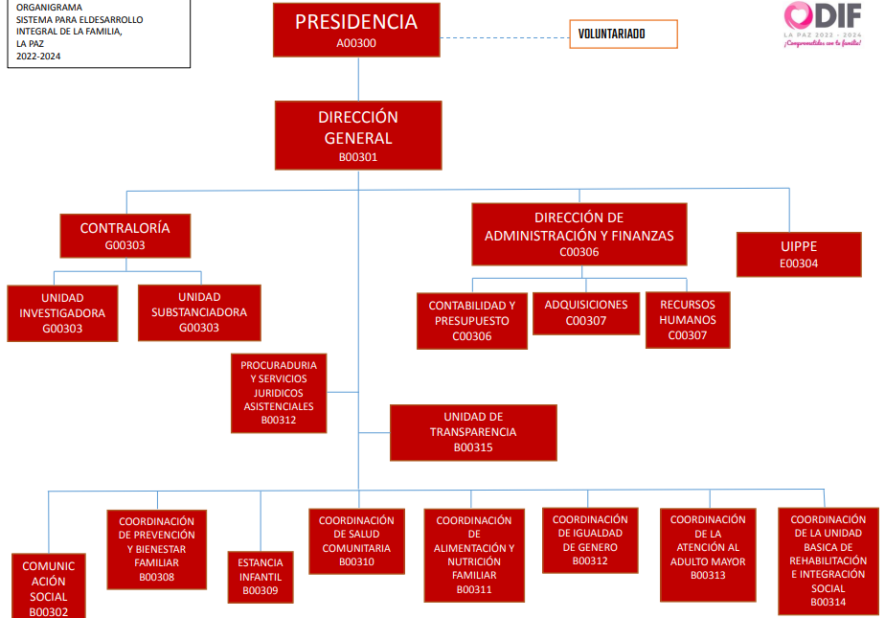

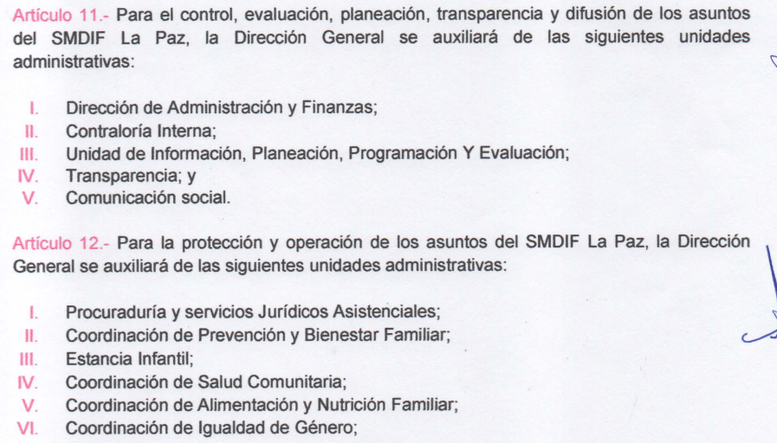

De lo anterior, se realizó un análisis de las áreas administrativas del organigrama y el Reglamento Interno, el cual contiene las funciones y atribuciones de algunas áreas administrativas, sin embargo, faltan las funciones y atribuciones del Departamento de Contabilidad y Presupuesto, Adquisiciones, Recursos Humanos, Unidad Investigadora, Unidad Substanciadora, entre otras, por lo que, da como resultado que el agravio sea PARCIALMENTE FUNDADO.

Así, este Instituto considera que, para atender el requerimiento de la información, el Sujeto Obligado deberá realizar una búsqueda exhaustiva y razonable, en los archivos del Departamento de Recursos Humanos, que a efecto de que proporcione, las funciones y atribuciones de Directores, Jefes y Responsables de Área, del ejercicio fiscal dos mil veintitrés y dos mil veinticuatro, faltantes.

Dicha determinación toma relevancia, pues conforme al artículo 12 de la Ley de Transparencia y Acceso a la Información Pública del Estado de México y Municipios, los sujetos obligados sólo están constreñidos a proporcionar la información pública que obre en sus archivos, en el estado en que esta se encuentre; por lo que, la entrega no comprende el procesamiento de la misma, ni presentarla conforme al interés del Solicitante, además, que tampoco deberá generarla, resumirla, efectuar cálculos o practicar investigaciones.

De esta manera, el derecho de acceso a la información pública se satisface en aquellos casos en que se entregue el soporte documental en el que conste la información solicitada, sin necesidad de elaborar documentos ad hoc, situación que toma sustento, toma sustento en el artículo 160 de la Ley de Transparencia y Acceso a la Información Pública del Estado de México y Municipios, el cual refiere que los sujetos obligados únicamente deberán entregar los documentos que den cuenta de la información solicitada.

De tales circunstancias, se concluye que los sujetos obligados únicamente se encuentran constreñidos a proporcionar los documentos que den cuenta de la información solicitada, como obren en sus archivos, sin tener que elaborarlos a las necesidades del Recurrente; por lo que, en el presente caso, deberá entregar el documento que contenga las funciones y atribuciones faltantes, además, de la revisión de los entregados en respuesta, se observa que no contienen datos clasificados como confidenciales, por lo que, se deberán entregar de manera íntegra.

SEXTO. Decisión

De acuerdo con lo expuesto y, con fundamento en el artículo 186, fracción III, de la Ley de Transparencia y Acceso a la Información Pública del Estado de México y Municipios, este Instituto considera procedente MODIFICAR la respuesta del Sistema Municipal Para el Desarrollo Integral de la Familia de la Paz, a efecto de que entregue la información faltante.

Términos de la Resolución para conocimiento del Particular

Se le hace del conocimiento a la persona Recurrente que, en el presente asunto, se le da la razón, pues si bien el Sujeto Obligado entregó parte de la información, omitió pronunciarse de la información faltante, por lo que, deberá hacer la entrega de la información. Finalmente, se le hace de su conocimiento que la labor del Instituto de Transparencia, Acceso a la Información Pública y Protección de Datos Personales del Estado de México y Municipios, es apoyar a la población a acceder a la información pública y garantizar la protección de sus datos personales.

Por lo expuesto y fundado, este Pleno:

R E S U E L V E

PRIMERO. Se MODIFICA la respuesta entregada por el Sistema Municipal Para el Desarrollo Integral de la Familia de la Paz, a la solicitud de información 00140/DIFLAPAZ/IP/2025, por resultar PARCIALMENTE FUNDADAS las razones o motivos de inconformidad hechos valer por el Recurrente, en términos de los considerandos QUINTO y SEXTO de la presente Resolución.

SEGUNDO. Se ORDENA al Ente Recurrido, a efecto de que, previa búsqueda exhaustiva y razonable, entregue a través del Sistema de Acceso a la Información Mexiquense (SAIMEX), en versión íntegra, el documento que contenga lo siguiente:

- Las funciones y atribuciones de los Directores, Jefes y Responsables de Área faltantes, del ejercicio fiscal dos mil veintitrés y dos mil veinticuatro.

TERCERO. NOTIFÍQUESE POR SAIMEX la presente resolución al Titular de la Unidad de Transparencia del Sujeto Obligado, para que conforme al artículo 186, último párrafo, 189, segundo párrafo, y 194 de la Ley de Transparencia y Acceso a la Información Pública del Estado de México y Municipios; dé cumplimiento a lo ordenado dentro del plazo de diez días hábiles, e informe a este Instituto en un plazo de tres días hábiles siguientes sobre el cumplimiento dado a la presente, se le apercibe que en caso de negarse a cumplir la presente resolución o hacerlo de manera parcial, se le impondrá una medida de apremio de conformidad con lo previsto en los artículos 198, 200, fracción III, 214, 215 y 216 de la Ley referida.

De conformidad con el artículo 198 de la Ley de la materia, de considerarlo procedente, el Sujeto Obligado de manera fundada y motivada, podrá solicitar una ampliación de plazo para el cumplimiento de la presente resolución.

CUARTO. NOTIFÍQUESE POR SAIMEX a la persona Recurrente la presente Resolución, asimismo, se hace de su conocimiento que de conformidad con lo establecido en el artículo 196 de la Ley de Transparencia y Acceso a la Información Pública del Estado de México y Municipios podrá promover el Juicio de Amparo en los términos de las leyes aplicables.

ASÍ LO RESUELVE, POR UNANIMIDAD DE VOTOS EL PLENO DEL INSTITUTO DE TRANSPARENCIA, ACCESO A LA INFORMACIÓN PÚBLICA Y PROTECCIÓN DE DATOS PERSONALES DEL ESTADO DE MÉXICO Y MUNICIPIOS, CONFORMADO POR LOS COMISIONADOS JOSÉ MARTÍNEZ VILCHIS, MARÍA DEL ROSARIO MEJÍA AYALA, SHARON CRISTINA MORALES MARTÍNEZ, LUIS GUSTAVO PARRA NORIEGA Y GUADALUPE RAMÍREZ PEÑA, EN LA CUADRAGÉSIMA SESIÓN ORDINARIA, CELEBRADA EL DOCE DE NOVIEMBRE DE DOS MIL VEINTICINCO, ANTE EL SECRETARIO TÉCNICO DEL PLENO, ALEXIS TAPIA RAMÍREZ.

